ŠIFRA__________
Počet bodov
KOMISIA__________

TEST VEDOMOSTÍ

PRE 6. ROČNÍK ZÁKLADNEJ ŠKOLY

DEJEPIS

OBECNÁ SÚŤAŽ
2013

POKYNY

1. Každú otázku si pozorne prečítaj, aby si ju celkom rozumel.
2. Ak niektorú otázku nemôžeš hneď vyriešiť, netrať čas, ale začni riešiť ďalšiu otázku,
a neskôr sa znovu vráť na riešenie preskočenej otázky.
3. Pousiluj sa na každú položenú otázku odpovedať správne a úplne.
4. Otázky vypracuj samostatne a pri práci nevyrušuj iných žiakov.
5. Test obsahuje 15 otázok.
6. Vypracovanie testu trvá 60 minút.

Test záväzne vypĺňaj chemickou ceruzkou, bez prečiarkovania, lebo sa v opačnom prípade tvoje odpovede neuznajú!

1. Pozorne prečítaj výroky a urč, či sa vzťahujú na včasný alebo neskorý stredovek.
Podčiarkni jednu odpoveď za jeden výrok.
- Utváranie germánskych štátov na území Európy. VČASNÝ NESKORÝ
- Osídľovanie Bulharov na Balkáne. VČASNÝ NESKORÝ
- Srbskom vládnu Vlastimírovci. VČASNÝ NESKORÝ
- Franský štát sa stáva ríšou. VČASNÝ NESKORÝ
- Srbský štát sa stáva cárstvom. VČASNÝ NESKORÝ
2. Pozorne poprezeraj obrázok a odpovedz na otázky, ktoré sa vzťahujú na budovu.
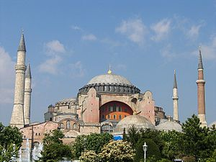
- Ktorá budova je znázornená na obrázku? ___________________________
- V ktorom storočí bola vystavaná? _____________________________
- V ktorom meste vznikla? _____________________________
- V ktorom štáte vznikla? ___________________________
- V ktorom štáte je dnes? _____________________________
- Како се данас зове град у коме се налази грађевина?
__________________________________________________
- Којој културној области припада грађевина у време настанка? __________________________________________________

__________________________________________________

3. Uvedené osobnosti usporiadj podľa času života a pôsobenia: (číslom 1 označ osobnosť, ktorá prvá žila a pôsobila).
__ Cár Uroš V.
__ Cisár Karol Veľký
__ Attila bič boží
__ Cisár Justinián
__ Richard Levie Srdce

4. Daná je časová páska. Každý štvorček znázorňuje storočie. Rímskou číslicou je označené, o ktoré storočie ide. Do štvorčekov treba napísať čísla, ktorými sú označené udalosti a osobnosti tak, aby udalosti a osobnosti zodpovedali času, v ktorom sa udiali. Ponúknuté udalosti a osobnosti:
PRÍKLAD: 1) začiatok stredoveku
2) Cyril a Metod
3) Objavenie tlačiarne
4) zakladanie prvých univerzít v Európe
5) Bitka pri Velbužde
6) Dukľa sa stáva kráľovstvom
7) prvý pád Carihradu
8) smrť Časlava Klonimirovića
9) Hidžra Hadž
V.  1 | VI. | VII. | VIII. | IX. | X. | XI. | XII. | XIII. | XIV. | XV.

5. Kresťanstvo poznačilo dejiny kultúry a politiky stredoveku. Pozorne prečítaj otázky a odpovedz.
- V ktorom storočí bol donesený dokument, ktorým bolo zakázané prenasledovanie kresťanov?_________________________
- Ktorý panovník doniesol ten dokument? ____________________________________________________
- Ktorým štátom vládol ten panovník? ___________________________________________________
- V ktorom storočí Srbi prijímajú kresťanstvo? ________________________________________________

6. Zakrúžkuj S, ak je výrok správny, a N ak je výrok nesprávny.
S N
S N
S N
S N

a ) Križiacke vojny začala pravoslávna cirkev.
b ) Vazali sú pánmi seniorom.
c ) Cechy sú združenia obchodníkov.
d ) V letopisoch sa roky zaznamenávajú chronologický.

7. Dané sú obrázky srbských stredovekých monastierov. Poprezerajte obrázky a odpovedzte na otázky.
obrázok 1. 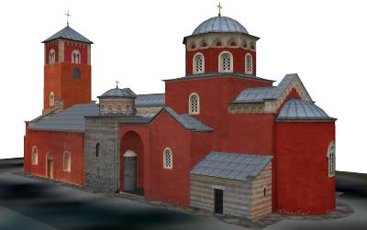 obrázok 2. 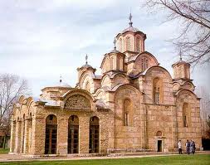
1. názov monastiera: ___________________ 1. názov monastiera: __________________
2. zakladateľ monastieru: ________________ 2. zakladateľ monastieru: _______________
3. Otec zakladateľa: _____________________ 3. Otec zakladateľa:________________

8. Doplň tabuľku, vedľa roku napíš udalosť:

622
800
1204
1199

9. Pozorne prečítaj a z ponúknutých výrokov zakrúžkuj tri výroky, ktoré sa vzťahujú na panovanie cára Uroša:
- Do Srbska prichádzajú Sasi, rozvíja sa baníctvo.
- Bol spolupavnovníkom svojmu otcovi.
- Vystaval monastier Sopoćani.
- Nemal následníka.
- Prichádza na moc po otcovej smrti.
- V jeho období cirkev mala rang (hodnosť) archiepiskopátu.

10. Vedľa daného výroku napíš pojem, na ktorý sa výrok vzťahuje:
- Jednobožská viera vznikla na Arabskom polostrove. ___________________________
- Hlavné mesto arabskej moci na Pyrenejskom polostrove. ______________________

11. Pozorne poprezeraj mapu, číslom je označené územie, ktoré osídlili germánske plemená. Napíš, ktoré germánske plemeno osídlilo, ktorý priestor počas Veľkého sťahovania národov, dbaj na čísla.
1. ________________________

2. ________________________

3.________________________

4. ________________________

5. ________________________
5.
2.
1.
3.
4.
12. Uvedené udalosti usporiadaj chronologicky (číslom 1 označ najstaršiu udalosť ).
___ Donesenie Veľkej listiny slobôd (Magna charta libertatum)
___ Prvý pád Carihradu
___ Vznik Dušanovho zákonníka
___ Sv. Sava obnovuje Hilandar
___ Pokresťančovanie Rusov

13. Pospájaj pojmy, na čiary pred pojmom napíš číslo jeho páru:
1. samostatný ______ kazatelia
2. heretici ______ opát
3. iguman ______ bogomili
4. misionári ______ samostatný

14. Vedľa daného výroku napíš meno panovníka, na ktorého sa vzťahuje:
- Dal meno prvej srbskej stredovekej dynastii. _______________________
- Po dvoch povstaniach vyslobodil Dukľu spod Byzantskej nadvlády. ___________________
- Zakladateľ bulharského cisárstva. ________________________________________
- Anglický panovník počas tretej križiackej výpravy. _______________________

15. Zakrúžkujte správnu odpoveď:
Ktorá skupina národov osídľovala Panonskú nížinu v stredoveku:
А) Srbi, Chorváti, Maďari
B) Bulhari, Chorváti, Turci
C) Huni, Avari, Maďari

